Гр. 107-108
Занятие 22. Систематизация знаний по разделу Измерения в геометрии
Задание 1. Решить задачи по вариантам.
Варианты Те же,Что и на прошлом занятии. Выслать решение.
Вариант 1.
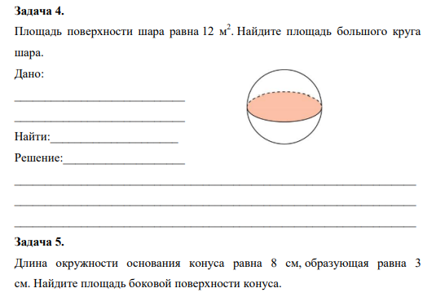
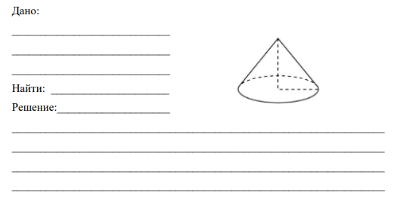
Вариант 2.
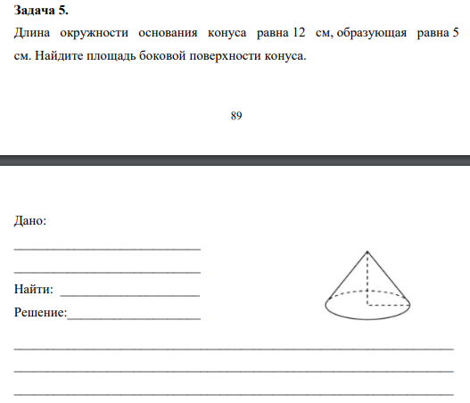

Занятие 2. Подготовить ответы на контрольные вопросы. Высылать не надо

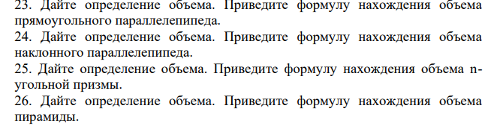
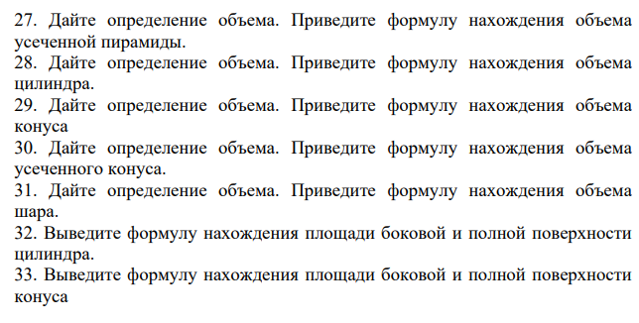
Домашнее задание. Решить задачи
